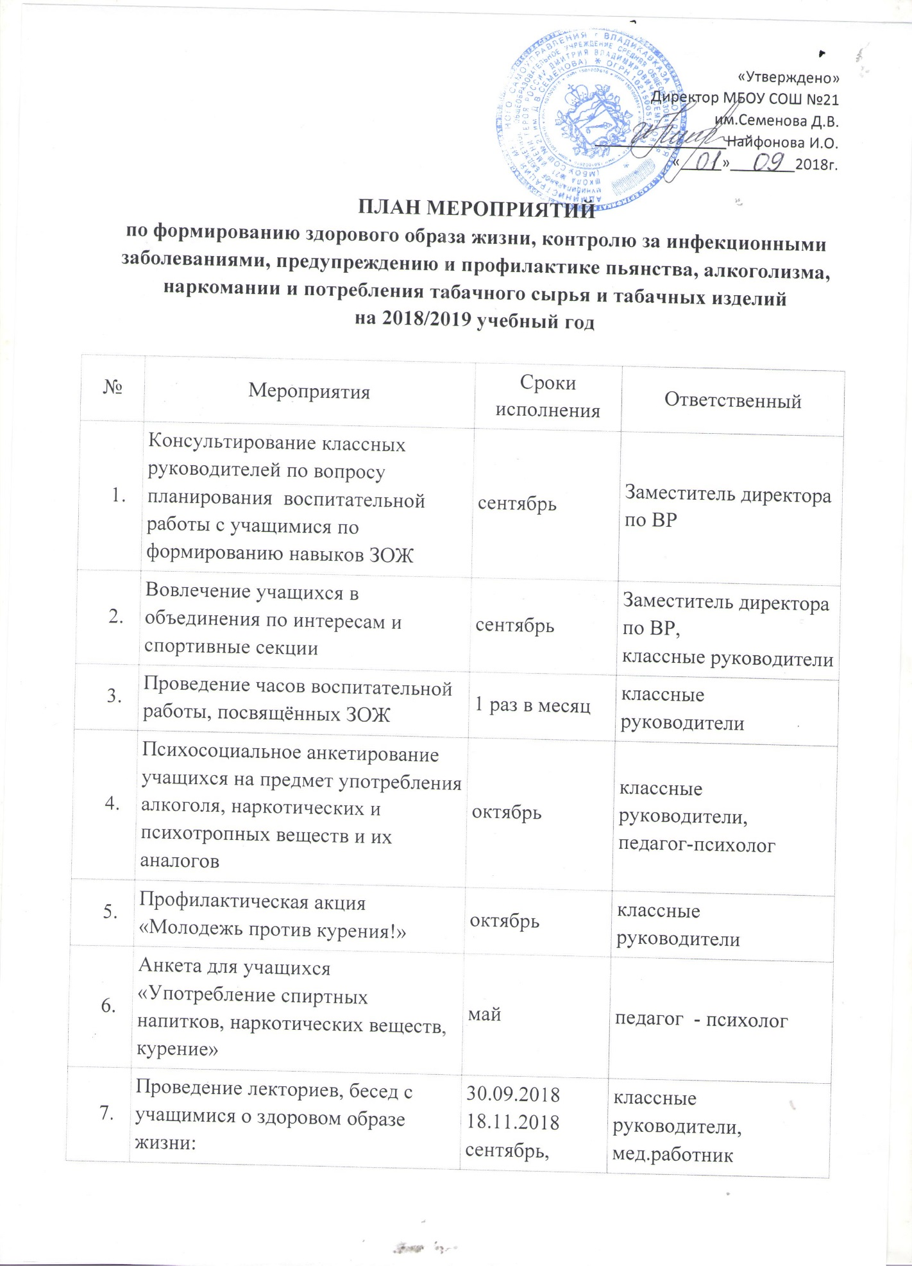

 | 1. «О вреде алкоголя, курения, наркотиков, психотропных веществ»  2. «Вредные привычки и их влияние на здоровье». Просмотр видеофильмов.  3. «Чистые руки – залог здоровья»  4. «Что стоит за словом «удовольствие»?» | март
 | Круглый стол «Спиртное – причина многих несчастий» | декабрь | заместитель директора по ВР,  кл.руководители
 | Просмотр кинофильмов (видеофильмов) по ЗОЖ | 1 раз в четверть | кл.руководители
 | Лекция для учащихся «Профилактика пьянства, наркомании, курительных смесей, употребления СПАЙСов, табакокурения и токсикомании» | сентябрь | медработники
 | Проведение дня консультирования учащихся и родителей по вопросам профилактики табакокурения алкоголя, наркотических и психотропных веществ и их аналогов «Наркомания, никотиномания и алкоголизм – три ступени ведущие вниз» | сентябрь – май  (по запросу) | кл.руководители
 | Демонстрация видеофильмов о вреде курения, наркомании, алкоголя | 1 раз в квартал | кл.руководители
 | Организация выступлений на общешкольных родительских собраниях работников правоохранительных органов, медработников:  « Психолого-возрастные и физиологические особенности развития ребенка. Причины подросткового суицида. Роль родителей в оказании помощи подростку в кризисных ситуациях» | Ноябрь | заместитель директора по ВР,  врач –психотерапевт
 | Оформление выставок в библиотеке по профилактике наркомании, курения и пьянства. | Сентябрь,  январь,  март | библиотекарь,  классные руководители
 | Мероприятия, посвящённые:  - Всемирный день трезвости и борьбы с алкоголизмом,  – Международному дню отказа от курения,  - Международному дню борьбы с наркоманией и наркобизнесом,  -Всемирному дню без табака | 30.09.2018  18.11.2018  01.03.2019  31.05.2019 | заместитель директора по ВР,  классные руководители
 | Конкурс рисунков и плакатов «Молодежь против наркотиков»:  «Мы с родителями – за здоровый образ жизни!»  «Мир без сигарет, алкоголя, наркотиков» | 01.03 | классные руководители
 | Обновление стендов «Правовой уголок», «Здоровый я – здоровая страна» | В течение года | заместитель директора по ВР,  кл.руководители
 | Размещение на сайте школы и на стендах обновляемой наглядной агитации антинаркотического содержания, информации об ответственности за незаконный оборот наркотиков, последствиях их употребления, внешних признаках наркотического опьянения | В течение года | кл.руководители
 | Распространение листовок о вреде курения, наркомании и алкоголизма среди подростков «У опасной черты» | Сентябрь,  январь,  март | кл.руководители
 | Работа спортивной секции ОФП | В течение года | учитель физкультуры и здоровья
 | Приглашение в школу работников правоохранительных органов для профилактической работы с учащимися:  - работников ИДН  - инспектора КДН  3. медицинских работников | 1 раз в четверть  октябрь,  январь,  февраль,  апрель,  ноябрь,  май | заместитель директора по ВР
 | Рассмотрение вопросов профилактической работы с учащимися и их семьями на заседаниях Советов профилактики, на школьных МО классных руководителей | 1 раз в четверть | заместитель директора по ВР,  кл.руководители

